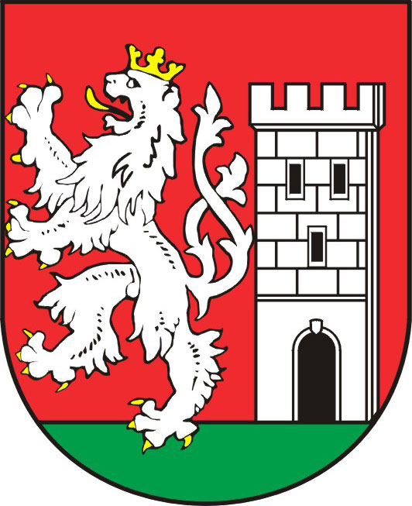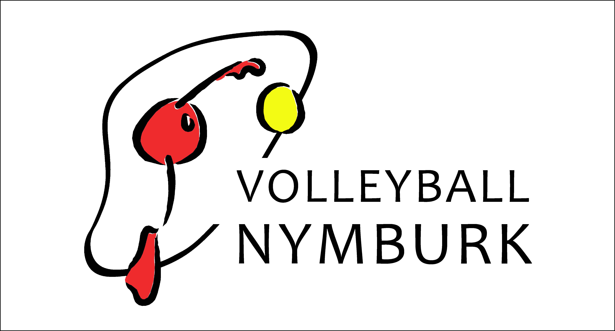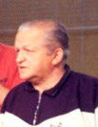

Pozvánka na 4. ročník juniorů a kadetů
Memoriál Otakara Blažka

Centrum sportu (volleyball.cz), ve spolupráci s Středoč. KVS, OVS Nymburk a
TJ Lokomotiva Nymburk Vás zvou na antukový turnaj juniorů a kadetů v Nymburce pod patronací starosty Nymburka Ing. Miloše Petery

termín: sobota 3.5. 2014 od 9,00 hod.
přihlášky předem: Vojtěch Věchet - mob: 739 113 242,
mail: vechet72@seznam.cz
vklad: 500,- Kč
místo: volejbalový areál Réma Nymburk (vedle Sportovního centra)
propozice: hraje se dle platných pravidel volejbalu. Systém bude určen na místě dle počtu přihlášených družstev.
rozhodčí: hlavní rozhodčí Jaroslav Krsek
ceny: hraje se o věcné ceny.
Občerstvení : zajištěno přímo na místě v areálu volejbal. kurtů Réma

Připravenu máme i „mokrou“ variantu – v tělocvičně (2 hřiště)

za Centrum sportu a TJ Lokomotiva Nymburk srdečně zvou:
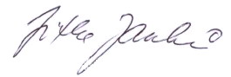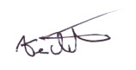
Jitka Janků Vojtěch Věchet Mgr. Jindřich Licek

